任务成就

概述
- 任务与成就是玩家查看达成任务成就条件与领取任务成就奖励的界面；
- 界面布局
  - 日常任务
  - 成就

界面布局
- 任务、成就界面可通过点击【主城】主界面中两侧的悬浮按钮打开；

任务（日常）
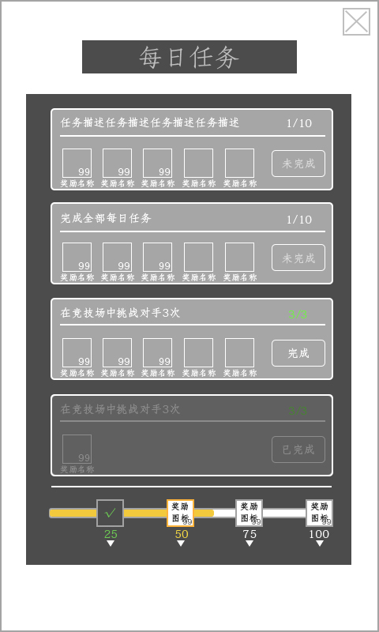
- 任务界面布局如右图：
- 界面右上角为该界面的关闭按钮，点击即可返回上级界面；
- 界面顶部为界面标签，显示为“每日任务”
- 界面中央为任务列表区域，区域上方为“日常”、“周常”分页选项，点击即可切换分页；
- 任务列表，可通过上下滑动查看更多任务选项；
- 任务列表选项：
  - 任务列表选项左上方为任务描述，居左对齐；
  - 任务列表选项右上方为任务进度，显示为：“当前进度/总进度”，与下方的按钮居中对齐；
  - 分割线下为任务奖励与选项按钮，奖励显示为奖励图标与奖励名称，若奖励为复数，则奖励数量显示在图标右下角；
- 任务列表状态：
  - 当任务 未完成 时，列表选项按钮显示为“未完成”的暗灰色，且不可点击；
  - 当任务条件 可完成 时，列表选项按钮显示为“完成”，且上方进度显示为绿色，点击“完成”按钮即可领取任务奖励，并弹出相应的提示条；
  - 当任务 以完成 并领取奖励后，该任务项将由半透明遮罩遮挡，且不可点击；
- 任务列表排列顺序：
  - 可完成>未完成>已完成；
  - 若有多项，则按任务id从小到大排列；
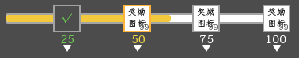
- 界面底部为任务的进度奖励；
- 进度奖励：
  - 进度奖励结构如右图：
  - 进度奖励表现为奖励图标依附在进度条之上，若奖励数量为复数，则在图标右下角显示数量；
  - 奖励图标下方显示获取该奖励所需的积分；
    - 积分：积分可通过完成每日任务获得，完成任务将获得的积分奖励显示在任务项奖励中；
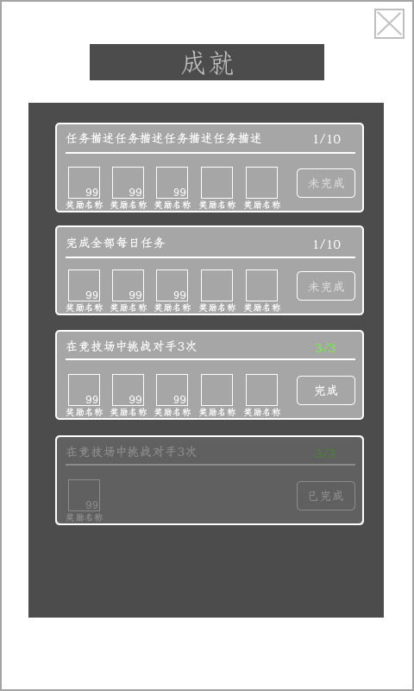
  - 奖励状态：
未领取：图标边框与积分字色为灰白色；
可领取：图标边框与积分字色为亮黄色；
未领取：图标边框为灰色，图标内显示遮罩与绿色的√，积分字色为绿色；

成就
- 成就界面布局如右图：
- 界面功能与任务基本相同；
- 成就界面去除分页选项；
- 上下滑动可查看更多选项；

配置项
日常 t_quest_daily
进度奖励 t_daily_reward
成就 t_achieve

